Základní škola Havířov-Šumbark
Gen. Svobody 16/284 okres Karviná
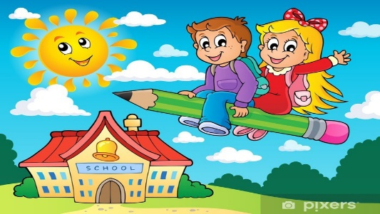
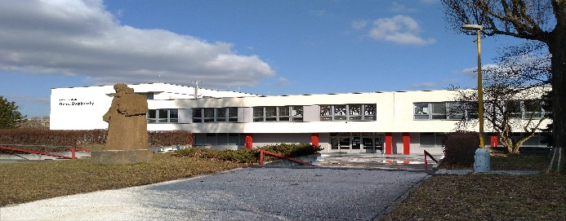

otevírá ve školním roce 2024/2025
přípravnou třídu,
která nabízí nejen dětem s odkladem povinné školní docházky:
- individuální přístup ve třídě s malým počtem dětí
- úzký kontakt se školním prostředím
- přípravu na vstup do první třídy
- aktivity zaměřené na rozvoj koncentrace pozornosti, grafomotoriky, zrakového a sluchového vnímání
- možnost odpolední školní družiny a stravování ve školní jídelně

Vzdělávání v přípravné třídě je bezplatné
Kontakt: email miklasova@zssvobody.cz, tel.: 596 883 013, 739 672 706

